|  |  |  |
| --- | --- | --- |
| **GVHD:** | Ths.Nguyễn Xuân Hoàng |  |
| **Nhóm – lớp:** | 5 – IT6055002 |  |
| **Thành viên:** | Triệu Kim Dung | 2023601181 |
|  | Vũ Thị Hồng Oanh | 2023601723 |
|  | Vũ Ngọc Hân | 2023600411 |
|  | Nguyễn Thị Tuyết Nhung | 2023603641 |
|  | Dương Thị Trà | 2023603755 |

**BÁO CÁO BÀI TẬP LỚN MÔN HỌC**

**THỰC TẬP CƠ SỞ NGÀNH**

**ĐỀ TÀI: THIẾT KẾ WEBSITE DIỄN ĐÀN KẾT NỐI SINH VIÊN TRƯỜNG ĐẠI HỌC CÔNG NGHIỆP HÀ NỘI**

*Hà Nội*, ngày 5 tháng 5 năm 2025

**TRƯỜNG CÔNG NGHỆ THÔNG TIN VÀ TRUYỀN THÔNG**

**KHOA CÔNG NGHỆ PHẦN MỀM**

**-----🙞 🕮 🙜-----**

**LỜI CẢM ƠN**

Trước tiên, nhóm chúng em xin gửi lời cảm ơn chân thành và sâu sắc tới **Thạc sĩ Nguyễn Xuân Hoàng** – giảng viên hướng dẫn đề tài. Thầy đã dành nhiều thời gian, công sức để định hướng, góp ý và truyền đạt cho nhóm những kiến thức quý báu trong suốt quá trình thực hiện đồ án. Không chỉ là người thầy hướng dẫn tận tâm, thầy còn là người truyền cảm hứng và tạo động lực để chúng em vượt qua những khó khăn, thử thách, kiên trì theo đuổi và hoàn thiện đề tài.

Chúng em cũng xin được gửi lời cảm ơn đến Ban lãnh đạo Khoa Công nghệ Thông tin, cùng toàn thể quý thầy cô trong khoa đã tạo điều kiện thuận lợi cho chúng em trong suốt quá trình học tập và thực hiện đề tài. Những bài giảng, kiến thức và kỹ năng được tiếp thu trong suốt quá trình học tại trường chính là nền tảng quan trọng để chúng em có thể triển khai thành công đề tài này.

Đồng thời, chúng em xin cảm ơn các bạn sinh viên trong và ngoài trường đã tích cực tham gia các đợt khảo sát, dùng thử, góp ý và phản hồi ý kiến để nhóm có thể điều chỉnh, hoàn thiện sản phẩm một cách sát với nhu cầu thực tế nhất.

Mặc dù đã rất nỗ lực trong quá trình nghiên cứu và xây dựng đề tài, tuy nhiên do hạn chế về mặt thời gian, kinh nghiệm và nguồn lực, sản phẩm chắc chắn không thể tránh khỏi những thiếu sót. Nhóm chúng em rất mong nhận được sự đóng góp ý kiến, nhận xét từ quý thầy cô và các bạn sinh viên để có thể tiếp tục hoàn thiện sản phẩm, cũng như tích lũy thêm kinh nghiệm cho những dự án trong tương lai.

Một lần nữa, nhóm xin chân thành cảm ơn tất cả sự hỗ trợ, giúp đỡ và đồng hành quý báu mà chúng em đã nhận được trong suốt quá trình thực hiện đề tài.

***Nhóm thực hiện: Nhóm 5!***

PHẦN 1: MỞ ĐẦU 1

CHƯƠNG 1: MÔ TẢ CHUNG 2

1.1: Mục đích, yêu cầu đề tài, phạm vi, phương pháp nghiên cứu 2

1.1.1: Mục đích 2

1.1.2: Yêu cầu đề tài 2

1.1.3: Phạm vi 2

1.1.4: Phương pháp nghiên cứu 3

1.2: Phân công công việc 3

PHẦN 2: KẾT QUẢ NGHIÊN CỨU 5

CHƯƠNG 2: LÝ THUYẾT TỔNG QUAN 5

2.1: Giới thiệu về ngôn ngữ HTML,CSS 5

2.1.1: Giới thiệu về HTML 5

2.1.2: Giới thiệu về CSS 5

2.2: Giới thiệu về phần mềm Visual studio code 6

2.3: Giới thiệu về sản phẩm 6

2.3.1: Tổng quan về sản phẩm 6

2.3.2: Các chức năng chính 7

CHƯƠNG 3: PHÂN TÍCH VÀ THIẾT KẾ HỆ THỐNG 9

3.1: Khảo sát hệ thống 9

3.1.1. Khảo sát sơ bộ 9

3.1.2: Tài liệu đặc tả người dùng 9

3.1.2.1: Khảo sát chi tiết 9

3.1.2.2:Yêu cầu chức năng 11

3.1.2.3: Yêu cầu phi chức năng 11

3.2: Phân tích hệ thống 12

3.2.1: Biểu đồ use case 12

3.2.1.1: Xác định các actor và use case của hệ thống 13

3.2.1.2: Biểu đồ Use case 14

3.2.2. Mô tả chi tiết các Use case 16

3.2.2.1. Đăng ký tài khoản 16

3.2.2.2. Đăng nhập 17

3.2.2.3. Xem thông tin bài viết 18

3.2.2.4: Đăng bài viết 18

3.2.2.5. Tương tác bài viết 19

3.2.2.6: Quản lý dữ liệu 21

3.2.2.7. Kiểm duyệt nội dung. 23

CHƯƠNG 4: CÀI ĐẶT VÀ THIẾT KẾ GIAO DIỆN 26

4.1: Giao diện trang chủ 26

4.2: Giao diện trang đăng nhập 26

4.3: Giao diện đăng bài viết 27

4.4: Giao diện kiểm duyệt nội dung 27

4.5: Giao diện nội dung 27

4.6: Giao diện chân trang 28

PHẦN 3: KẾT LUẬN VÀ KẾT QUẢ ĐẠT ĐƯỢC 29

3.1: Kết quả đạt được 29

3.2: Kiến thức và kĩ năng qua bài tập lớn 30

3.3: Bài học kinh nghiệm 32

TÀI LIỆU THAM KHẢO 35

**DANH MỤC HÌNH ẢNH**

Hình 3.1: Sơ đồ usecase tổng quan 15

Hình 3.2: Sơ đồ usecase cho actor “Admin” 15

Hình 3.3: Sơ đồ usecase cho actor “SinhVien” 16

Hình 4.1. Giao diện trang chủ 26

Hình 4.2. Giao diện đăng nhập 26

Hình 4.3. Giao diện đăng bài 27

Hình 4.5. Giao diện nội dung 27

Hình 4.6. Giao diện footer 28

# 

# PHẦN 1: MỞ ĐẦU

**LỜI MỞ ĐẦU**

Trong bối cảnh công nghệ thông tin ngày càng phát triển mạnh mẽ, đặc biệt là sự bùng nổ của Internet và các nền tảng số, việc ứng dụng các giải pháp công nghệ để phục vụ nhu cầu kết nối, giao tiếp và học tập của sinh viên đã trở thành một xu hướng tất yếu. Tại các trường đại học, sinh viên không chỉ cần không gian học tập mà còn cần một môi trường để giao lưu, chia sẻ kiến thức, trao đổi kinh nghiệm và hỗ trợ nhau trong các hoạt động học thuật cũng như đời sống thường nhật. Tuy nhiên, hiện nay tại Trường Đại học Công nghiệp Hà Nội vẫn chưa có một nền tảng trực tuyến chính thức nào phục vụ riêng cho mục đích này một cách hiệu quả và toàn diện.

Xuất phát từ thực tế đó, nhóm chúng em đã lựa chọn và thực hiện đề tài: “Thiết kế Website diễn đàn kết nối sinh viên Trường Đại học Công nghiệp Hà Nội”. Đây là một nền tảng web nhằm mục tiêu tạo ra một cộng đồng trực tuyến nơi sinh viên có thể dễ dàng đặt câu hỏi, thảo luận về học tập, kỹ năng, các hoạt động ngoại khóa, cũng như chia sẻ những thông tin hữu ích liên quan đến nhà trường và cuộc sống sinh viên. Website không chỉ là nơi giao lưu, học hỏi mà còn là công cụ hữu ích giúp tăng cường sự tương tác giữa sinh viên với nhau, đồng thời kết nối với thầy cô và nhà trường theo hướng hiện đại, tiện lợi và an toàn.

Trong quá trình thực hiện đề tài, nhóm đã có cơ hội áp dụng những kiến thức đã học vào thực tế như: lập trình web, cơ sở dữ liệu, thiết kế giao diện người dùng, mô hình hóa hệ thống, bảo mật thông tin, cũng như rèn luyện kỹ năng làm việc nhóm và giải quyết vấn đề. Mặc dù còn nhiều hạn chế về thời gian và kinh nghiệm, nhóm luôn nỗ lực hoàn thiện sản phẩm với tinh thần học hỏi nghiêm túc và sáng tạo.

Hy vọng rằng sản phẩm của nhóm có thể góp phần nhỏ vào việc nâng cao chất lượng học tập, giao tiếp và kết nối trong cộng đồng sinh viên Trường Đại học Công nghiệp Hà Nội, đồng thời mở ra những ý tưởng mới trong việc xây dựng các nền tảng hỗ trợ giáo dục bằng công nghệ thông tin.

# CHƯƠNG 1: MÔ TẢ CHUNG

## 1.1: Mục đích, yêu cầu đề tài, phạm vi, phương pháp nghiên cứu

### 1.1.1: Mục đích

* Xây dựng một nền tảng trực tuyến giúp sinh viên kết nối, chia sẻ kiến thức và hỗ trợ lẫn nhau trong quá trình học tập.
* Cung cấp thông tin về học bổng, việc làm, thực tập để giúp sinh viên có cơ hội phát triển nghề nghiệp.
* Tạo môi trường giao lưu, trao đổi kinh nghiệm giữa sinh viên các trường đại học

### 1.1.2: Yêu cầu đề tài

* Website phải có giao diện thân thiện, dễ sử dụng và tương thích với nhiều thiết bị để sinh viên có thể truy cập mọi lúc, mọi nơi.
* Hệ thống phải đảm bảo tốc độ tải trang nhanh và ổn định để mang lại trải nghiệm tốt nhất cho người dùng.
* Tích hợp đầy đủ các tính năng cần thiết như diễn đàn thảo luận, chia sẻ tài liệu, nhắn tin và tìm kiếm thông tin một cách hiệu quả.
* Bảo mật thông tin người dùng, ngăn chặn spam, các nội dung tiêu cực và những hành vi không phù hợp để duy trì một môi trường lành mạnh cho sinh viên.

### 1.1.3: Phạm vi

**Đối tượng sử dụng:** Sinh viên các trường đại học công nghiệp Hà Nội

**Nội dung nghiên cứu:**

* Phân tích các nền tảng trực tuyến hiện có dành cho sinh viên để xác định ưu điểm và hạn chế của chúng.
* Nghiên cứu nhu cầu và hành vi của sinh viên khi sử dụng các diễn đàn học tập và mạng xã hội để tìm ra các tính năng phù hợp nhất.
* Xác định công nghệ phù hợp để phát triển và vận hành website một cách hiệu quả, đảm bảo tính mở rộng và khả năng nâng cấp trong tương lai.

**Phạm vi triển khai:**

Giai đoạn đầu, website sẽ tập trung vào sinh viên tại Việt Nam, sau đó mở rộng phạm vi ra khu vực Đông Nam Á nhằm kết nối sinh viên quốc tế.

### 1.1.4: Phương pháp nghiên cứu

* **Nghiên cứu tài liệu:** Thu thập và phân tích các báo cáo, tài liệu về hệ thống diễn đàn trực tuyến, các nền tảng hỗ trợ sinh viên và công nghệ phát triển web.
* **Khảo sát người dùng:** Thực hiện các cuộc khảo sát, phỏng vấn trực tiếp và thu thập ý kiến từ sinh viên để xác định nhu cầu thực tế và mong muốn của họ khi sử dụng nền tảng này.
* **Phân tích và so sánh:** Đánh giá các nền tảng tương tự để rút ra bài học kinh nghiệm, từ đó áp dụng những tính năng tối ưu nhất vào website.
* **Thử nghiệm và đánh giá:** Xây dựng bản thử nghiệm (prototype), tiến hành kiểm thử và thu thập phản hồi từ người dùng để tiếp tục cải thiện và hoàn thiện sản phẩm trước khi ra mắt chính thức.

## 1.2: Phân công công việc

Nhóm 5 của chúng em gồm 5 thành viên có những nhiệm vụ khác nhau để hoàn thành dự án này như sau:

* Triệu Kim Dung - Nhóm trưởng: Điều hành, quản lý công việc trong nhóm, làm báo cáo
* Vũ Thị Hồng Oanh - Thư ký: Xây dựng mã HTML, CSS, làm báo cáo
* Nguyễn Thị Tuyết Nhung: Thiết kế phân tích bố cục trang web, làm báo cáo
* Vũ Ngọc Hân - Quay video: Xây dựng mã HTML, CSS, làm báo cáo
* Dương Thị Trà: Kiểm thử website, làm báo cáo

# PHẦN 2: KẾT QUẢ NGHIÊN CỨU

# CHƯƠNG 2: LÝ THUYẾT TỔNG QUAN

## 2.1: Giới thiệu về ngôn ngữ HTML,CSS

### 2.1.1: Giới thiệu về HTML

HTML (hay Hypertext Markup Language) là ngôn ngữ đánh dấu siêu văn bản. Nó hỗ trợ người dùng xây dựng cấu trúc các thành phần có trong trang web hoặc ứng dụng. Cùng với đó chúng cũng giúp trang web phân chia các đoạn văn, links, heading, blockquotes,…

HTML không được coi là một ngôn ngữ lập trình. Như vậy, nó không thể tạo ra các chức năng “động”. Nó chỉ được sử dụng để tạo nên bố cục và định dạng trang web. Khi làm việc cùng HTML, người ta sẽ dùng cấu trúc code đơn giản (tags và attributes) để đánh dấu lên trang web. Có thể nói, nó được coi như bộ xương của một website hoàn chỉnh.[1]

### 2.1.2: Giới thiệu về CSS

Về cơ bản, CSS (hay Cascading Style Sheet language) được định nghĩa là ngôn ngữ tạo phong cách cho trang web. CSS sẽ tạo phong cách và định kiểu cho các yếu tố được viết dưới dạng ngôn ngữ đánh dấu (HTML). Nó giúp người dùng tiết kiệm thời gian và công sức viết web nhờ khả năng điều khiển định dạng của nhiều trang web cùng lúc.

Nó phân biệt từng cách hiển thị của trang web bằng cách điều khiển các thành phần bố cục, font chữ và màu sắc. CSS được phát triển bởi W3C (World Wide Web Consortium) vào năm 1996 do HTML không thể gắn tag giúp định dạng trang web.[1]

## 2.2: Giới thiệu về phần mềm Visual studio code

Visual Studio Code là một [trình soạn thảo mã nguồn](https://vi.wikipedia.org/wiki/Tr%C3%ACnh_so%E1%BA%A1n_th%E1%BA%A3o_m%C3%A3_ngu%E1%BB%93n) được phát triển bởi [Microsoft](https://vi.wikipedia.org/wiki/Microsoft) dành cho [Windows](https://vi.wikipedia.org/wiki/Microsoft_Windows), [Linux](https://vi.wikipedia.org/wiki/Linux) và [macOS](https://vi.wikipedia.org/wiki/MacOS). Nó hỗ trợ chức năng debug, đi kèm với [Git](https://vi.wikipedia.org/wiki/Git_(ph%E1%BA%A7n_m%E1%BB%81m)), có chức năng nổi bật cú pháp ([syntax highlighting](https://vi.wikipedia.org/w/index.php?title=Syntax_highlighting&action=edit&redlink=1)), tự hoàn thành mã thông minh, [snippets](https://vi.wikipedia.org/w/index.php?title=Snippets&action=edit&redlink=1), và [cải tiến mã nguồn](https://vi.wikipedia.org/wiki/C%E1%BA%A3i_ti%E1%BA%BFn_m%C3%A3_ngu%E1%BB%93n). Nó cũng chophép tùy chỉnh, do đó, người dùng có thể thay đổi theme, phím tắt, và các tùy chọn khác. Nó miễn phí và là [phần mềm mã nguồn mở](https://vi.wikipedia.org/wiki/Ph%E1%BA%A7n_m%E1%BB%81m_t%E1%BB%B1_do_ngu%E1%BB%93n_m%E1%BB%9F) theo [giấy phép MIT](https://vi.wikipedia.org/wiki/Gi%E1%BA%A5y_ph%C3%A9p_MIT), mặc dù bản phát hành của [Microsoft](https://vi.wikipedia.org/wiki/Microsoft) là theo [giấy phép phần mềm](https://vi.wikipedia.org/wiki/Gi%E1%BA%A5y_ph%C3%A9p_ph%E1%BA%A7n_m%E1%BB%81m) miễn phí.

VS code thường được sử dụng cho việc phát triển ứng dụng web, ứng dụng di động, phát triển back-end, và nhiều tác vụ phát triển mã nguồn khác. Điều quan trọng là nó là một công cụ linh hoạt có khả năng tùy chỉnh cao, phù hợp với nhiều dự án phát triển khác nhau**.**[2]

## 2.3: Giới thiệu về sản phẩm

### 2.3.1: Tổng quan về sản phẩm

Website diễn đàn kết nối dành cho sinh viên DHCNHN là một nền tảng trực tuyến được thiết kế nhằm kết nối sinh viên từ nhiều trường đại học, tạo ra một không gian giao lưu, học hỏi và hỗ trợ lẫn nhau. Website cung cấp các diễn đàn thảo luận, chia sẻ tài liệu học tập, thông tin việc làm và cơ hội phát triển kỹ năng

Website được xây dựng nhằm mục đích kết nối các sinh viên cùng học trường đại học công nghiệp Hà Nội lại với nhau tạo nên cộng đồng sinh viên nhằm mục đích trao đổi thông tin, kiến thức, kinh nghiệm và trải nghiệm, hỗ trợ lẫn nhau. Ngoài ra, còn tạo nên cơ hội học tập, việc làm và các hoạt động ngoại khóa. Website vẫn giữ vững những giá trị cốt lõi. Cung cấp một môi trường học tập và chia sẻ thông tin cởi mở, thân thiện và đáng tin cậy. Tạo ra một nền tảng để sinh viên phát triển kỹ năng mềm, mở rộng mối quan hệ và chuẩn bị cho tương lai.

Website có giao diện thân thiện, dễ sử dụng, hỗ trợ đa nền tảng về máy tính và điện thoại di động. Sử dụng HTML và CSS để hỗ trợ tạo nên trang web xây dựng nên môi trường kết nối toàn diện cho sinh viên, hỗ trợ việc học tập và phát triển kỹ năng một cách hiệu quả hơn so với các nền tảng mạng xã hội thông thường.

Trong tương lai, website sẽ tiếp tục mở rộng tính năng, cải thiện trải nghiệm người dùng, tích hợp AI hỗ trợ học tập và xây dựng hệ thống mentoring giữa sinh viên và cựu sinh viên. Ngoài ra, nền tảng sẽ hợp tác với các doanh nghiệp và tổ chức giáo dục để cung cấp thêm nhiều cơ hội cho sinh viên.

### 2.3.2: Các chức năng chính

**Diễn đàn thảo luận theo chủ đề:** Website cung cấp không gian để sinh viên trao đổi kiến thức, chia sẻ kinh nghiệm học tập và thảo luận về các chủ đề liên quan đến đời sống sinh viên. Các chuyên mục bao gồm học tập, kỹ năng mềm, sự kiện sinh viên và các vấn đề xã hội.

**Hệ thống chia sẻ tài liệu học tập:** Cho phép sinh viên tải lên và tải xuống tài liệu học tập, giáo trình, bài giảng, đề thi cũ, giúp việc học tập trở nên dễ dàng hơn. Người dùng có thể đánh giá và bình luận để tăng tính tương tác và chất lượng tài liệu.

**Cập nhật thông tin về học bổng, việc làm, sự kiện sinh viên:** Website liên tục cập nhật thông tin mới nhất về học bổng trong nước và quốc tế, cơ hội việc làm, thực tập và các sự kiện liên quan đến sinh viên. Điều này giúp người dùng nắm bắt nhanh chóng và tận dụng cơ hội phù hợp với bản thân.

**Nhóm học tập và hỗ trợ trực tuyến:** Sinh viên có thể tạo nhóm học tập để cùng nhau ôn luyện, trao đổi kiến thức hoặc nhận sự hướng dẫn từ các anh chị khóa trên. Website cũng hỗ trợ các lớp học trực tuyến, livestream giảng dạy.

**Hệ thống nhắn tin, kết nối bạn bè:** Cho phép sinh viên nhắn tin, kết bạn và tạo các nhóm thảo luận riêng tư. Điều này giúp mở rộng mạng lưới quan hệ, kết nối những người có cùng mối quan tâm hoặc cùng ngành học.

# CHƯƠNG 3: PHÂN TÍCH VÀ THIẾT KẾ HỆ THỐNG

## 3.1: Khảo sát hệ thống

### 3.1.1. Khảo sát sơ bộ

**❖Tổ chức hệ thống:**

**➢ Admin:**

* Quản lý toàn bộ hoạt động của diễn đàn, bao gồm kiểm duyệt nội dung, xử lý vi phạm và đảm bảo môi trường trao đổi lành mạnh.
* Quản lý dữ liệu trên diễn đàn, cập nhật các thông báo quan trọng từ nhà trường, thêm mới hoặc xóa bỏ những bài viết không phù hợp.
* Điều chỉnh và nâng cấp giao diện diễn đàn, tối ưu trải nghiệm người dùng thông qua việc cải thiện bố cục, màu sắc và tính năng hiển thị.
* Phân quyền cho các tài khoản quản trị viên cấp dưới (nếu có) để hỗ trợ quản lý từng chuyên mục cụ thể, ví dụ như thông báo học vụ, sự kiện sinh viên, hỏi đáp học tập.

**➢ User (Người dùng - Sinh viên):**

* Có thể đăng nhập để tham gia diễn đàn, xem thông tin, tìm kiếm bài viết liên quan đến học tập, sự kiện và các thông báo từ nhà trường.
* Được phép đăng bài, bình luận và trao đổi với các sinh viên khác về các chủ đề liên quan đến học tập, đời sống sinh viên và cơ hội việc làm.
* Có thể theo dõi các chuyên mục quan trọng, đặt câu hỏi và nhận tư vấn từ cộng đồng hoặc các giảng viên nếu có hỗ trợ từ nhà trường.
* Đánh giá bài viết, báo cáo nội dung không phù hợp giúp cải thiện chất lượng nội dung diễn đàn.
* Nhận thông báo về các sự kiện quan trọng, lịch trình học tập, hoặc thông tin tuyển dụng từ nhà trường và doanh nghiệp đối tác.

### 3.1.2: Tài liệu đặc tả người dùng

#### 3.1.2.1: Khảo sát chi tiết

**Các hoạt động của hệ thống:**

* **Quản lý tài khoản người dùng:**➢ Cho phép sinh viên đăng ký tài khoản và đăng nhập vào hệ thống.  
  ➢ Quản lý danh sách thành viên, kiểm duyệt và cấp quyền truy cập phù hợp.  
  ➢ Cho phép sinh viên cập nhật thông tin cá nhân và ảnh đại diện.

**❖ Quản lý diễn đàn & bài viết:**

➢ Cho phép sinh viên đăng bài viết, chia sẻ kinh nghiệm học tập, việc làm, nghiên cứu khoa học, hoạt động ngoại khóa.

➢ Hỗ trợ chỉnh sửa, xóa hoặc cập nhật bài viết nếu cần thiết.

➢ Duyệt bài viết trước khi hiển thị công khai để kiểm soát nội dung.

**❖ Quản lý bình luận và phản hồi:**

➢ Cho phép người dùng bình luận, trao đổi dưới mỗi bài viết.

➢ Hỗ trợ tính năng báo cáo bình luận xấu, kiểm duyệt bình luận không phù hợp.

**❖ Quản lý nhóm và sự kiện:**

➢ Cho phép tạo và quản lý nhóm thảo luận theo chủ đề (học tập, câu lạc bộ, hoạt động tình nguyện, việc làm, v.v.).

➢ Quản lý sự kiện, thông báo các hoạt động của trường, câu lạc bộ, hội nhóm.

➢ Cho phép sinh viên tham gia hoặc đăng ký sự kiện trực tuyến.

**❖ Quản lý giao diện và tính năng:**

➢ Điều chỉnh bố cục, thiết kế giao diện để thân thiện với sinh viên.

➢ Kiểm tra, sửa lỗi kỹ thuật để đảm bảo hệ thống hoạt động mượt mà.

➢ Hỗ trợ tìm kiếm bài viết, thành viên nhanh chóng.

#### 3.1.2.2:Yêu cầu chức năng

**❖ Người dùng (sinh viên):**

➢ Đăng ký, đăng nhập, cập nhật thông tin cá nhân.

➢ Tạo bài viết, bình luận, tham gia thảo luận.

➢ Tham gia các nhóm và sự kiện trên diễn đàn.

**❖ Quản trị viên:**

➢ Quản lý tài khoản người dùng, duyệt đăng ký mới.

➢ Kiểm duyệt bài viết, bình luận, nhóm và sự kiện.

➢ Cập nhật nội dung, sửa lỗi, quản lý giao diện trang web.

#### 3.1.2.3: Yêu cầu phi chức năng

❖ **Hoạt động liên tục:**  
 ➢ Hệ thống hoạt động ổn định 24/24h, có khả năng xử lý nhiều người dùng truy cập cùng lúc.

❖ **Giao diện:** thân thiện, dễ sử dụng, phù hợp với sinh viên.

❖ **Tốc độ và hiệu suất:**  
 ➢ Trang web có tốc độ tải nhanh, đảm bảo trải nghiệm mượt mà.  
 ➢ Hiển thị thông báo rõ ràng khi người dùng thực hiện các thao tác quan trọng.

❖ **Tương thích và hỗ trợ đa nền tảng:**  
 ➢ Hoạt động tốt trên nhiều trình duyệt (Chrome, Firefox, Edge, v.v.).  
 ➢ Tương thích với cả máy tính, điện thoại, máy tính bảng.

❖ **An toàn và** **bảo mật:**  
 ➢ Bảo vệ thông tin cá nhân của sinh viên, không tiết lộ dữ liệu cho bên thứ ba.  
 ➢ Các chức năng quan trọng như quản trị, xóa bài viết, cấp quyền chỉ thực hiện được khi có quyền hạn phù hợp.

## 3.2: Phân tích hệ thống

### 3.2.1: Biểu đồ use case

|  |  |  |
| --- | --- | --- |
| **Ký hiệu** | **Tên gọi** | **Mô tả** |
|  | Actor | Actor được dùng để chỉ người sử dụng hoặc một đối tượng nào đó bên ngoài tương tác với hệ thống. |
|  | Use Case | Use Case là chức năng mà các Actor sẽ sử dụng. |
|  | Quan hệ Association | Association thường được dùng để mô tả mối quan hệ giữa Actor và Use Case và giữa các Use Case với nhau. |
|  | Quan hệ Generalization | Generalization được sử dụng để thể hiện quan hệ thừa kế giữa các Actor hoặc giữa các Use Case với nhau. |
|  | Quan hệ Include | Include là quan hệ giữa các Use Case với nhau, nó mô tả việc một Use Case lớn được chia ra thành các Use Case nhỏ để dể cài đặt (module hóa) hoặc thể hiện sự dùng lại. |
|  | Quan hệ Extend | Extend dùng để mô tả quan hệ giữa 2 Use Case. Quan hệ Extend được sử dụng khi có một Use Case được tạo ra để bổ sung chức năng cho một Use Case có sẵn và được sử dụng trong một điều kiện nhất định nào đó. |

*Bảng 2.1: Một số kí hiệu trong biểu đồ use case*

#### 3.2.1.1: Xác định các actor và use case của hệ thống

* Người dùng

Có các use case chính như:

* Đăng ký tài khoản
* Đăng nhập
* Đăng xuất
* Tạo bài viết
* Xem thông tin bài viết
* Tìm kiếm thông tin
* Tìm theo hashtag
* Tìm theo tên người dùng…
* Tương tác bài viết: Thả cảm xúc, bình luận, chia sẻ…
* Nhận thông báo: Thông báo của trường, lớp, CLB…
* Đánh giá nội dung
* Nhận tư vấn
* Cập nhật thông tin cá nhân
* Admin

Ngoài các use case giống như người dùng. Admin còn có các use case chính như:

* Quản lý dữ liệu
* Kiểm duyệt nội dung
* Điều chỉnh giao diện
* Bảo trì hệ thống
* Xử lý vi phạm
* Xóa/Thêm bài viết
* Cập nhật thông báo
* Nâng cấp tính năng

#### 3.2.1.2: Biểu đồ Use case

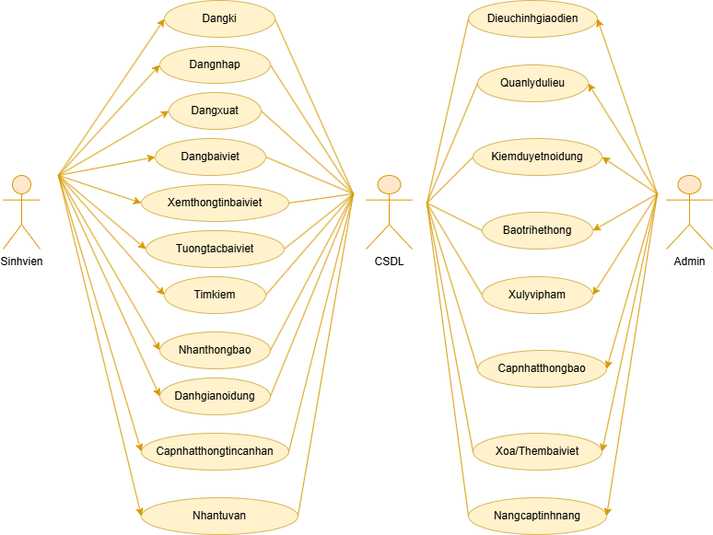

Hình 3.1: Sơ đồ usecase tổng quan

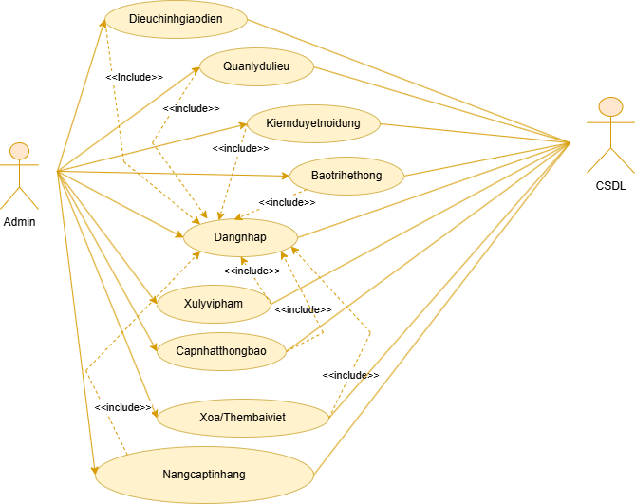

Hình 3.2: Sơ đồ usecase cho actor “Admin”

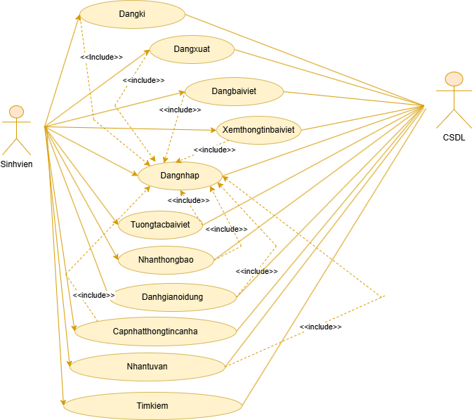

Hình 3.3: Sơ đồ usecase cho actor “SinhVien”

### 3.2.2. Mô tả chi tiết các Use case

#### 3.2.2.1. Đăng ký tài khoản

- Tên use case: Đăng ký tài khoản

- Mô tả vắn tắt: Use case này cho phép sinh viên đăng ký tài khoản

- Luồng sự kiện:

* Luồng cơ bản:

1. Use case này bắt đầu khi sinh viên kích chọn vào mục “Đăng ký”.
2. Sinh viên cần cung cấp các thông tin sau để đăng ký tài khoản:

* Tên đăng nhập (Username) – mã sinh viên.
* Mật khẩu (Password) – bao gồm ít nhất 8 ký tự, ít nhất 1 ký tự in hoa, 1 ký tự đặc biệt
* Địa chỉ email (Email)
* Thông tin cá nhân khác (tùy chọn)

1. Sau khi điền xong thông tin, sinh viên cần kích chọn vào mục “Đăng ký tài khoản”. Use case kết thúc

* Luồng rẽ nhánh:

1. Tại bước 2 của luồng cơ bản, nếu thông tin sinh viên nhập vào không chính xác với yêu cầu, hệ thống sẽ hiển thị thông báo: “Tên đăng nhập hoặc mật khẩu không chính xác!”. Use case kết thúc.
2. Tại bất kì bước nào trong luồng cơ bản, nếu không kết nối được với cơ sở dữ liệu thì hệ thống sẽ hiển thị một thông báo lỗi và use case kết thúc.
3. Các yêu cầu đặc biệt: Chỉ chấp nhận mã sinh viên thuộc trường Đại học Công Nghiệp Hà Nội

- Tiền điều kiện: Chưa có tài khoản trong hệ thống

- Hậu điều kiện: Tài khoản sinh viên được tạo thành công.

#### 3.2.2.2. Đăng nhập

- Tên use case: Đăng nhập tài khoản

- Mô tả vắn tắt: Use case này cho phép sinh viên đăng nhập vào hệ thống bằng tài khoản đã tạo

- Luồng sự kiện:

* Luồng cơ bản:

1. Use case này bắt đầu khi sinh viên kích chọn vào mục “Đăng nhập”.
2. Sinh viên điền vào thông tin đăng nhập bao gồm tên đăng nhập và mật khẩu đã đăng ký.
3. Sau khi điền đầy đủ thông tin, sinh viên kích chọn vào mục “Đăng nhập”, use case kết thúc.

* Luồng rẽ nhánh:

1. Tại bước 2 của luồng cơ bản, nếu sinh viên nhập sai thông tin đã đăng ký thì hệ thống sẽ hiển thị thông báo: “Bạn đã nhập sai thông tin đăng nhập hoặc mật khẩu, vui lòng thử lại!” và use case kết thúc.
2. Tại bất kì bước nào trong luồng cơ bản, nếu không kết nối được với cơ sở dữ liệu thì hệ thống sẽ hiển thị một thông báo lỗi và use case kết thúc.

- Các yêu cầu đặc biệt: Không có

- Tiền điều kiện: Sinh viên đã có tài khoản trên hệ thống

- Hậu điều kiện: Sinh viên được cấp quyền truy cập vào hệ thống.

#### 3.2.2.3. Xem thông tin bài viết

- Tên use case: Xem thông tin bài viết

- Mô tả vắn tắt: Use case này cho phép sinh viên xem các bài viết được đăng lên hệ thống

- Luồng sự kiện:

* Luồng cơ bản:

1. Sinh viên duyệt và xem các bài viết được hiển thị trên trang chủ của hệ thống.
2. Sinh viên kích chọn vào một bài viết bất kì, hệ thống sẽ hiển thị nội dung chi tiết về bài viết bao gồm: tiêu đề, nội dung, ngày đăng, tác giả, lượt thích, bình luận và chia sẻ.

* Luồng rẽ nhánh: Tại bất kì bước nào trong luồng cơ bản, nếu không kết nối được với cơ sở dữ liệu thì hệ thống sẽ hiển thị một thông báo lỗi và use case kết thúc.

- Các yêu cầu đặc biệt: Không có

- Tiền điều kiện: Không có

- Hậu điều kiện: Không có

#### 3.2.2.4: Đăng bài viết

- Tên use case: Đăng bài viết

- Mô tả vắn tắt: use case này cho phép sinh viên có thể tạo bài viết mới, gồm tiêu đề, nội dung, ảnh hoặc tệp đính kèm. Hệ thống lưu trữ và hiển thị lên dòng thời gian.

- Luồng sự kiện:

* Luồng cơ bản:

1. Use case này bắt đầu khi sinh viên kích chọn vào mục “Bạn đang nghĩ gì?”, hệ thống sẽ hiện ra một biểu mẫu giúp sinh viên điền nội dung muốn đăng.
2. Sinh viên nhập tiêu đề, nội dung muốn đăng và hình ảnh (video) nếu có.
3. Sinh viên sau khi nhập xong nội dung thì kích chọn vào nút “Đăng bài”.
4. Người quản trị sẽ kiểm duyệt nội dung của bài viết, nếu thông qua sẽ kích chọn vào mục “Duyệt” và hệ thống sẽ hiển thị nội dung lên dòng thời gian, use case kết thúc.

* Luồng rẽ nhánh:

1. Tại bước 4 của luồng cơ bản, nếu nội dung bài viết vi phạm tiêu chuẩn cộng đồng hoặc nội quy nhà trường, người kiểm duyệt kích vào nút “Không duyệt”, hệ thống sẽ hiển thị một thông báo: “Bài viết của bạn vi phạm tiêu chuẩn cộng đồng của chúng tôi!” và use case kết thúc.
2. Tại bất kì bước nào trong luồng cơ bản, nếu không kết nối được với cơ sở dữ liệu thì hệ thống sẽ hiển thị một thông báo lỗi và use case kết thúc.

- Các yêu cầu đặc biệt: Không có

- Tiền điều kiện: Không có

- Hậu điều kiện: Không có

#### 3.2.2.5. Tương tác bài viết

**-** Tên use case:Tương tác bài viết

**-** Mô tả vắn tắt: Use case này cho phép người dùng thực hiện các hành động tương tác với bài viết như: thích (like), bình luận (comment), chia sẻ (share).

**-** Luồng sự kiện:

* Luồng cơ bản:

1. Người dùng đăng nhập thành công và truy cập vào giao diện bài viết.
2. Người dùng chọn một trong các hành động tương tác:

* Nhấn "Thích": hệ thống ghi nhận hành động thích và cập nhật số lượt thích trong CSDL.
* Viết bình luận: người dùng nhập nội dung và nhấn "Gửi", hệ thống lưu bình luận kèm thời gian vào CSDL.
* Chia sẻ bài viết: người dùng nhấn nút chia sẻ, hệ thống cung cấp các tùy chọn chia sẻ (messenger, zalo, email...).
* Hệ thống cập nhật lại thông tin hiển thị cho bài viết: số lượt thích, danh sách bình luận mới nhất, trạng thái hoặc số lượng lượt chia sẻ thành công (nếu có).
* Use case kết thúc.
* Luồng rẽ nhánh:

1. Tại bước 2, nếu người dùng chưa đăng nhập thì hệ thống sẽ hiển thị thông báo: "Bạn cần đăng nhập để tương tác với bài viết." và chuyển hướng đến trang đăng nhập.Use case kết thúc.
2. Tại bước 2, tại hành động "Gửi bình luận", nếu nội dung để trống hoặc vượt quá ký tự cho phép thì hệ thống sẽ hiển thị thông báo: "Bình luận không hợp lệ. Vui lòng nhập lại! " và yêu cầu người dùng nhập lại.Use case kết thúc
3. Khi chia sẻ, nếu gặp lỗi kết nối mạng thì hệ thống hiển thị thông báo lỗi: "Không thể chia sẻ bài viết lúc này. Vui lòng thử lại sau."và use case kết thúc
4. Tại bất kì bước nào trong luồng cơ bản, nếu không kết nối được với CSDL thì hệ thống sẽ hiện thị một thông báo lỗi và use case kết thúc.

**-** Các yêu cầu đặc biệt:

* Hệ thống phải cập nhật trạng thái tương tác real-time (nếu có người khác tương tác cũng được cập nhật ngay).
* Bình luận có thể hỗ trợ emoji hoặc ảnh đính kèm (nếu có mở rộng tính năng).

**-** Tiền điều kiện:

* Người dùng đã đăng ký tài khoản.
* Người dùng đã đăng nhập hệ thống.

**-** Hậu điều kiện:

* Dữ liệu tương tác (like, comment, share) được lưu lại trong cơ sở dữ liệu.
* Trạng thái bài viết được cập nhật chính xác.

**-** Điểm mở rộng:

* Cho phép người dùng chỉnh sửa hoặc xóa bình luận của chính mình.
* Gợi ý bài viết liên quan sau khi người dùng tương tác.

#### 3.2.2.6: Quản lý dữ liệu

**-** Tên use case:Quản lý dữ liệu

**-** Mô tả vắn tắt:Use case này cho phép quản trị viên ( Admin) thực hiện các thao tác quản lý dữ liệu hệ thống như: thêm, sửa, xóa và tìm kiếm dữ liệu trong các bảng dữ liệu như người dùng, bài viết,...

**-** Luồng sự kiện:

* Luồng cơ bản:

1. Quản trị viên đăng nhập thành công vào hệ thống.
2. Quản trị viên truy cập vào giao diện Quản lý dữ liệu, chọn một loại dữ liệu muốn thao tác (Người dùng, Bài viết,...).
3. Quản trị viên thực hiện một trong các thao tác:
4. Thêm dữ liệu mới: Hệ thống hiển thị form nhập liệu sau đó quản trị viên điền thông tin và nhấn “Lưu”.
5. Chỉnh sửa dữ liệu: Hệ thống hiển thị danh sách dữ liệu hiện có sau đó quản trị viên chọn mục muốn sửa trong CSDL, quản trị viên thực hiện thay đổi thông tin cần chỉnh sửa và nhấn “Cập nhật”.
6. Xóa dữ liệu: Quản trị viên chọn mục muốn xóa và hệ thống sẽ hiển thị thông báo “ Bạn có muốn xóa mục này không?” sau đó quản trị viên ấn “Xác nhận”.Hệ thống xóa mục dữ liệu khỏi CSDL.
7. Tìm kiếm dữ liệu: Quản trị viên nhập từ khóa vào ô tìm kiếm. Hệ thống sẽ trả về danh sách dữ liệu phù hợp.
8. Hệ thống phản hồi thao tác đưa ra thông báo :“ Bạn đã thành công” và cập nhật lại CSDL.
9. Use case kết thúc.

* Luồng rẽ nhánh:

1. Tại bước 1, nếu quản trị viên không đăng nhập được vào hệ thống thì use case kết thúc .
2. Tại bước 3, tại các hành động thêm hoặc sửa nếu thiếu thông tin bắt buộc khi thêm hoặc sửa dữ liệu thì hệ thống hiển thị thông báo: “Vui lòng nhập đầy đủ thông tin.” và use case kết thúc.
3. Tại bước 3, tại hành động thêm nếu trùng khóa chính (ví dụ: ID, mã sản phẩm...) khi thêm dữ liệu thì hệ thống thông báo: “Dữ liệu đã tồn tại.Vui lòng nhập lại! ” và use case kết thúc.
4. Tại bước 3, tại các hành động xóa nếu thao tác xóa quản trị viên không xác nhận thì hệ thống hủy thao tác và quay về danh sách dữ liệu.Use case kết thúc.
5. Tại bất kì bước nào trong luồng cơ bản, nếu không kết nối được với CSDL thì hệ thống sẽ hiện thị một thông báo lỗi và use case kết thúc.

- Các yêu cầu đặc biệt: Cần phân quyền để chỉ quản trị viên mới có quyền truy cập và thực hiện thao tác.

**-** Tiền điều kiện: Không có

**-** Hậu điều kiện:

* Dữ liệu trong hệ thống được cập nhật tương ứng với thao tác của quản trị viên.
* Các hành động đều được ghi lại trong hệ thống (nếu có yêu cầu bảo mật hoặc theo dõi).

**-** Điểm mở rộng: Không có.

#### 3.2.2.7. Kiểm duyệt nội dung.

**-** Tên use case: Kiểm duyệt nội dung

**-** Mô tả vắn tắt: Use case này cho phép quản trị viên hoặc người kiểm duyệt xem xét, phê duyệt hoặc từ chối các nội dung do người dùng gửi lên hệ thống như: bài viết, bình luận, hình ảnh,... trước khi nội dung đó được hiển thị công khai.

**-** Luồng sự kiện:

* Luồng cơ bản:

1. Người kiểm duyệt đăng nhập vào hệ thống thành công.
2. Người kiểm duyệt truy cập giao diện “Kiểm duyệt nội dung”, hệ thống hiển thị danh sách các nội dung đang chờ kiểm duyệt từ cơ sở dữ liệu.
3. Người kiểm duyệt chọn một nội dung cụ thể trong danh sách hệ thống hiển thị chi tiết nội dung bao gồm: tiêu đề, nội dung, người gửi, thời gian gửi,…
4. Người kiểm duyệt thực hiện một trong hai hành động:

* Phê duyệt: nội dung được cập nhật trạng thái “đã phê duyệt” và được hiển thị công khai.
* Từ chối: nội dung được cập nhật trạng thái “đã từ chối”; người dùng nhận được thông báo về việc bị từ chối và lý do.

1. Hệ thống cập nhật trạng thái nội dung trong CSDL và hiển thị danh sách cập nhật.
2. Use case kết thúc.

* Luồng rẽ nhánh:

1. Tại bước 1, nếu người kiểm duyệt không có quyền truy cập chức năng kiểm duyệt hệ thống hiển thị thông báo: “Bạn không có quyền thực hiện chức năng này.” và quay về trang chính, use case kết thúc.
2. Tại bước 2, nếu không có nội dung nào đang chờ kiểm duyệt hệ thống hiển thị thông báo: “Không có nội dung nào đang chờ kiểm duyệt.” và use case kết thúc.
3. Tại bước 5, nếu xảy ra lỗi khi cập nhật trạng thái hệ thống hiển thị thông báo: “Cập nhật thất bại. Vui lòng thử lại sau.” Và use case kết thúc.
4. Tại bất kì bước nào trong luồng cơ bản, nếu không kết nối được với CSDL thì hệ thống sẽ hiển thị một thông báo lỗi và use case kết thúc.

**-** Các yêu cầu đặc biệt:

* Hệ thống cần lưu lịch sử kiểm duyệt: ai duyệt, thời gian duyệt, kết quả duyệt.
* Giao diện kiểm duyệt cần hỗ trợ bộ lọc, tìm kiếm theo loại nội dung, người gửi, ngày gửi.

**-** Tiền điều kiện:

* Người kiểm duyệt đã đăng nhập và có quyền kiểm duyệt nội dung.
* Hệ thống có dữ liệu nội dung đang chờ phê duyệt.

**-** Hậu điều kiện:

* Nội dung được cập nhật trạng thái tương ứng (đã duyệt hoặc đã từ chối).
* Người gửi được thông báo về kết quả kiểm duyệt.

**-** Điểm mở rộng:

* Cho phép người kiểm duyệt để lại ghi chú hoặc lý do từ chối

# CHƯƠNG 4: CÀI ĐẶT VÀ THIẾT KẾ GIAO DIỆN

## 4.1: Giao diện trang chủ

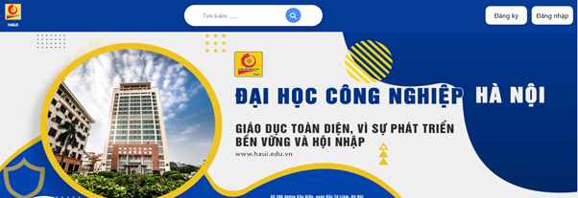

Hình 4.1. Giao diện trang chủ

## 4.2: Giao diện trang đăng nhập

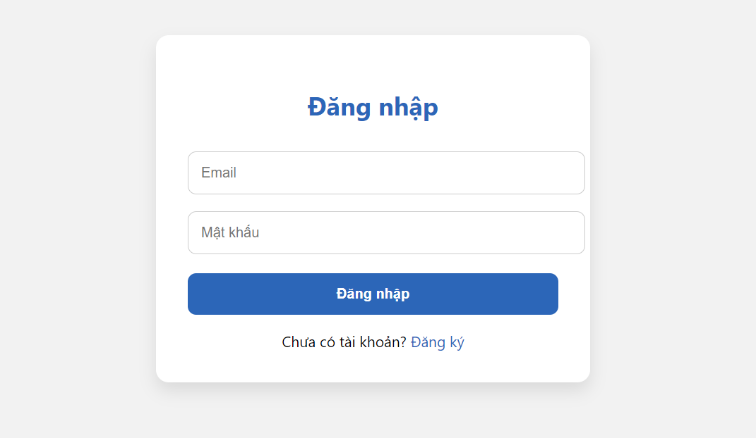

Hình 4.2. Giao diện đăng nhập

## 4.3: Giao diện đăng bài viết

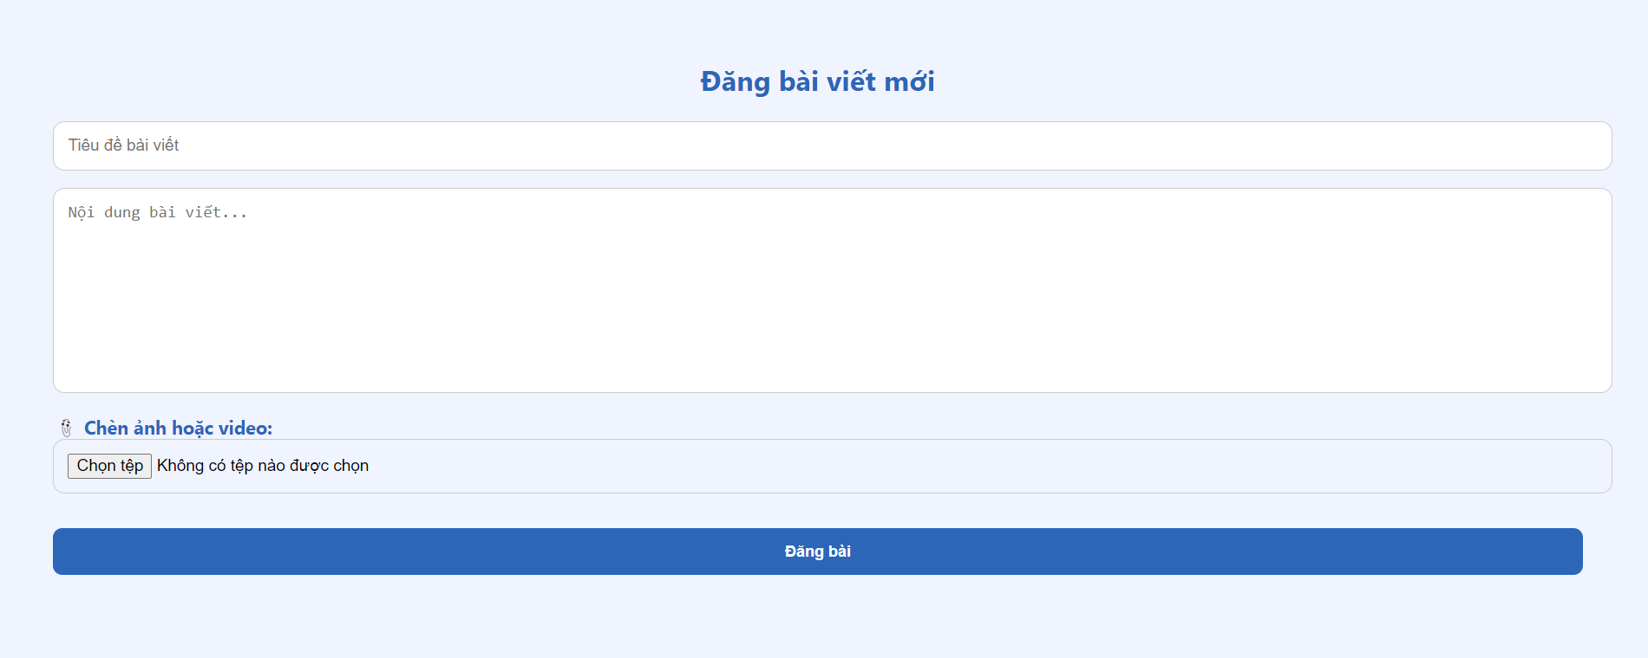

Hình 4.3. Giao diện đăng bài

## 4.4: Giao diện kiểm duyệt nội dung

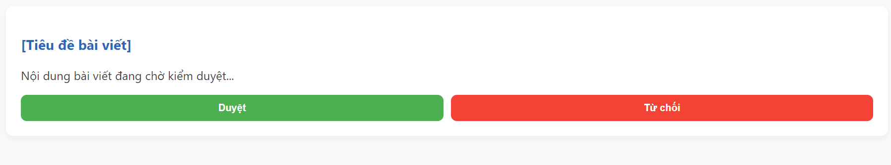Hình 4.4. Giao diện kiểm duyệt

## 4.5: Giao diện nội dung

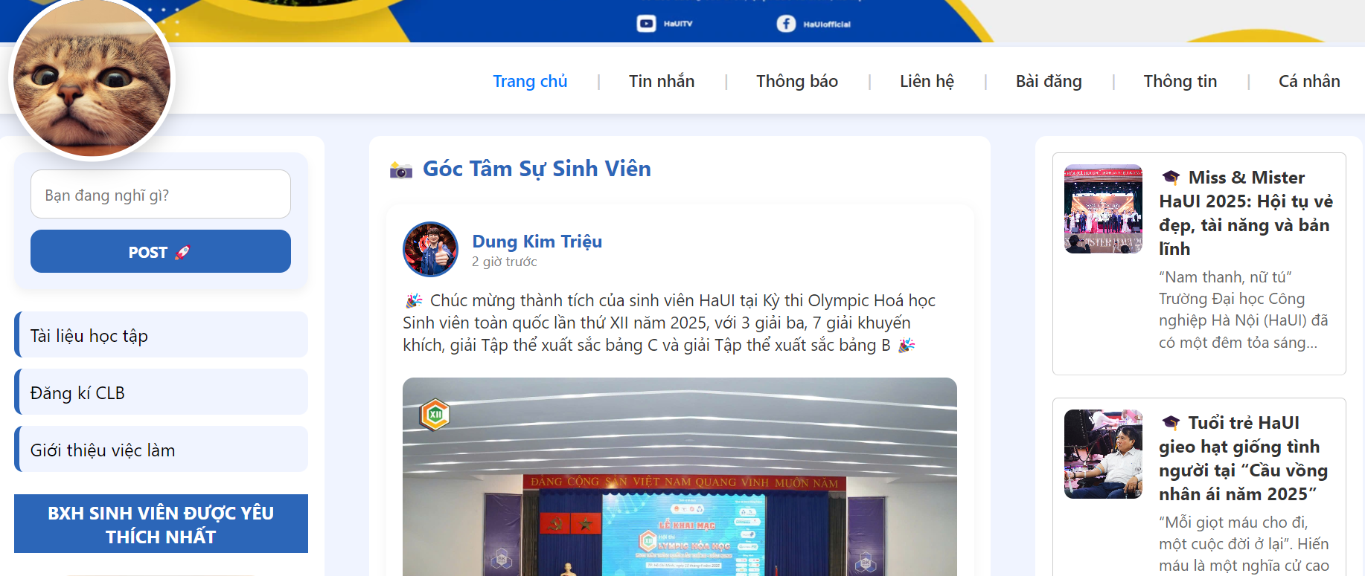

Hình 4.5. Giao diện nội dung

## 4.6: Giao diện chân trang

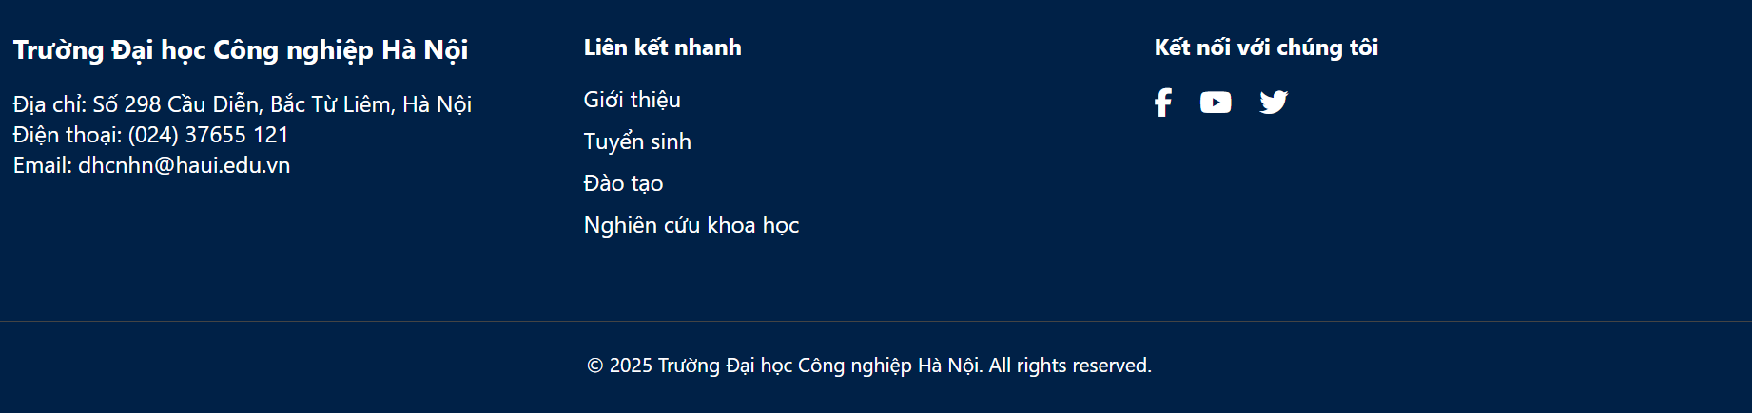

Hình 4.6. Giao diện footer

# PHẦN 3: KẾT LUẬN VÀ KẾT QUẢ ĐẠT ĐƯỢC

## 3.1: Kết quả đạt được

Sau quá trình thiết kế và xây dựng, nhóm đã hoàn thiện giao diện website Diễn đàn kết nối sinh viên Trường Đại học Công nghiệp Hà Nội với những kết quả cụ thể như sau:

* **Giao diện tổng thể hoàn chỉnh, hiện đại:**
* Giao diện được thiết kế theo xu hướng phẳng, sử dụng tông màu xanh - trắng đặc trưng, phù hợp với màu sắc thương hiệu nhà trường.
* Giao diện thân thiện, bố cục rõ ràng, tạo trải nghiệm sử dụng dễ dàng cho người dùng.
* **Thanh điều hướng và menu chức năng:**
* Xây dựng thanh điều hướng cố định với các mục: Trang chủ, Tin nhắn, Thông báo, Liên hệ, Bài đăng, Thông tin, Cá nhân.
* Thiết kế hiệu ứng hover trực quan, tăng tính tương tác khi sử dụng.
* **Khu vực đăng bài viết và tương tác cộng đồng:**
* Cho phép người dùng nhập nội dung và đăng bài kèm hình ảnh.
* Hỗ trợ các hành động: yêu thích, bình luận và chia sẻ bài viết.
* **Chuyên mục “ Góc tâm sự sinh viên ” :** 
  + Hiển thị các bài viết từ người dùng, đi kèm tên, ảnh đại diện, thời gian đăng, nội dung và hình ảnh minh họa.
  + Tạo không gian cho sinh viên chia sẻ tâm tư, cảm xúc và thành tích cá nhân hoặc thành tích của tập thể.
* **Chức năng bình chọn sinh viên được yêu thích:**
* Cung cấp giao diện xếp hạng sinh viên nổi bật kèm ảnh đại diện và nút “Bình chọn”.
* Tăng cường tính kết nối, cổ vũ tinh thần thi đua trong sinh viên.
* **Cập nhật tin tức nhà trường:**
* Thiết kế khu vực hiển thị tin tức có hình ảnh, tiêu đề nổi bật và mô tả ngắn.
* Nội dung tin tức cập nhật các sự kiện, cuộc thi, hoạt động tình nguyện, hợp tác quốc tế,...
* **Khu vực liên kết nhanh và thông tin nhà trường:**
* Bao gồm các liên kết như: Giới thiệu, Tuyển sinh, Đào tạo, Nghiên cứu khoa học.
* Thông tin lên hệ rõ ràng: Địa chỉ, Số điện thoại, Email và các kênh mạng xã hội chính thức.
* **Footer chuyên nghiệp:**
* Thiết kế rõ ràng, phân khu thông tin logic.
* Tích hợp bản quyền và thông tin thương hiệu, nâng cao tính chuyên nghiệp cho toàn bộ website.

**Kết Luận:** Giao diện website “Diễn đàn kết nối sinh viên Trường Đại học Công nghiệp Hà Nội” do nhóm thực hiện đã cơ bản hoàn thiện đầy đủ về mặt chức năng và thẩm mỹ. Đây là một sản phẩm thiết kế giàu tiềm năng ứng dụng, góp phần thúc đẩy giao lưu, chia sẻ thông tin và tăng tính kết nối trong cộng đồng sinh viên Trường Đại học Công nghiệp Hà Nội.

## 3.2: Kiến thức và kĩ năng qua bài tập lớn

Sau quá trình thực hiện bài tập lớn, chúng em đã tích lũy được nhiều kiến thức chuyên môn và kỹ năng mềm quan trọng, góp phần nâng cao năng lực học tập và làm việc trong môi trường học thuật cũng như thực tiễn. Cụ thể:

* Kỹ năng nghiên cứu và phân tích thông tin:  
   Trong quá trình triển khai đề tài, chúng em đã chủ động tiếp cận nhiều nguồn tài liệu khác nhau, từ giáo trình, sách chuyên khảo cho đến các bài báo khoa học và tài nguyên trên Internet. Việc này giúp chúng em hình thành tư duy nghiên cứu độc lập, biết cách chọn lọc thông tin đáng tin cậy, tổng hợp và phân tích một cách logic. Đồng thời, việc giải mã những nội dung học thuật phức tạp cũng giúp rèn luyện khả năng đọc hiểu tài liệu chuyên ngành, đặc biệt là bằng tiếng Anh.
* Tư duy phản biện và lập luận:  
   Khi đối diện với nhiều phương án tiếp cận vấn đề hoặc các ý kiến khác nhau trong nhóm, chúng em đã học cách giữ bình tĩnh, lắng nghe và đưa ra lập luận để bảo vệ quan điểm cá nhân dựa trên lý lẽ và bằng chứng xác thực. Quá trình trao đổi như vậy không chỉ giúp củng cố tư duy phản biện mà còn phát triển kỹ năng tranh luận mang tính xây dựng, từ đó nâng cao khả năng đánh giá và ra quyết định hợp lý trong môi trường học thuật và làm việc.
* Kỹ năng viết học thuật và giao tiếp hiệu quả:  
   Việc biên soạn báo cáo bài tập lớn đòi hỏi chúng em phải trình bày nội dung một cách rõ ràng, logic và nhất quán. Qua đó, chúng em đã học được cách diễn đạt ý tưởng một cách có cấu trúc, sử dụng ngôn ngữ học thuật phù hợp và biết cách trình bày kết quả một cách thuyết phục. Ngoài ra, quá trình thuyết trình và bảo vệ sản phẩm trước giảng viên cũng là cơ hội quý báu để chúng em rèn luyện khả năng giao tiếp, làm chủ sân khấu và xử lý tình huống linh hoạt.
* Kỹ năng quản lý thời gian:  
   Bài tập lớn là một dự án kéo dài với nhiều đầu việc khác nhau, đòi hỏi chúng em phải biết phân chia thời gian hợp lý, lên kế hoạch cụ thể và tuân thủ tiến độ công việc. Qua trải nghiệm này, chúng em đã nhận thức rõ hơn về tầm quan trọng của kỹ năng quản lý thời gian, từ đó rèn luyện tính kỷ luật và khả năng làm việc có kế hoạch.
* Kỹ năng làm việc nhóm:  
   Trong suốt quá trình thực hiện đề tài, chúng em đã có cơ hội làm việc cùng nhau một cách gắn kết. Việc phân công nhiệm vụ hợp lý, hỗ trợ nhau trong quá trình thực hiện, và đặc biệt là giải quyết những bất đồng một cách tích cực đã giúp chúng em học được cách xây dựng tinh thần đồng đội, phát triển kỹ năng hợp tác và hòa nhập trong môi trường làm việc nhóm đa dạng.
* Nâng cao năng lực công nghệ và kỹ thuật:  
   Việc thực hiện một đề tài liên quan đến lập trình đã tạo điều kiện để chúng em rèn luyện kỹ năng sử dụng thành thạo các phần mềm hỗ trợ phát triển và mô phỏng, đồng thời giúp củng cố kiến thức về cấu trúc dữ liệu và các công nghệ nền tảng. Từ đó, chúng em hiểu rõ hơn cách áp dụng lý thuyết vào thực tế và nâng cao năng lực giải quyết vấn đề kỹ thuật.
* Phát triển tư duy sáng tạo và năng lực giải quyết vấn đề:  
   Trong quá trình phát triển và thử nghiệm thuật toán, chúng em liên tục đối mặt với những thách thức kỹ thuật như lỗi chương trình, dữ liệu không hợp lệ, hoặc thuật toán chưa tối ưu. Chính những tình huống đó đã buộc chúng em phải linh hoạt tư duy, tìm kiếm hướng đi mới và sáng tạo trong cách tiếp cận. Kỹ năng này không chỉ hữu ích trong học tập mà còn rất cần thiết trong công việc sau này.

## 3.3: Bài học kinh nghiệm

Quá trình thực hiện đề tài là một trải nghiệm học tập quý báu đối với nhóm chúng em. Không chỉ là cơ hội để áp dụng kiến thức đã học vào thực tế, đề tài còn giúp chúng em rút ra nhiều bài học kinh nghiệm quan trọng cả về chuyên môn lẫn kỹ năng làm việc. Những bài học này sẽ là hành trang hữu ích trong quá trình học tập và làm việc sau này. Cụ thể:

Kỹ năng kỹ thuật:

* Nâng cao năng lực thiết kế và xây dựng hệ thống phần mềm thực tế.
* Tiếp cận và sử dụng hiệu quả các công nghệ web hiện đại
* Củng cố tư duy lập trình, tư duy hệ thống và kỹ năng giải quyết vấn đề kỹ thuật.

Kỹ năng quản lý dự án:

* Biết cách lập kế hoạch, phân chia công việc hợp lý và theo dõi tiến độ dự án.
* Áp dụng tư duy hệ thống vào quy trình phát triển phần mềm.
* Nâng cao khả năng làm việc có tổ chức, bám sát mục tiêu và tiến độ đề ra.

Kỹ năng làm việc nhóm:

* Làm quen với quy trình làm việc nhóm hiệu quả trong môi trường học thuật.
* Cải thiện khả năng giao tiếp, hỗ trợ và phối hợp giữa các thành viên.
* Rèn luyện tính chủ động, trách nhiệm và tinh thần đồng đội.

Kỹ năng mềm:

* Tăng cường khả năng tự học và thích ứng nhanh với công nghệ mới.
* Rèn luyện kỹ năng giao tiếp, trình bày ý tưởng, báo cáo và thuyết trình.
* Phát triển tư duy phản biện và khả năng phân tích, xử lý tình huống.

Kỹ năng thiết kế giao diện người dùng :

* Hiểu được nguyên tắc thiết kế giao diện thân thiện, trực quan và dễ sử dụng.
* Biết cách tổ chức bố cục, màu sắc và trải nghiệm người dùng hợp lý.
* Nâng cao tư duy thẩm mỹ và khả năng tiếp cận người dùng cuối.

Kỹ năng bảo mật và kiểm thử phần mềm:

* Nhận thức rõ hơn về các vấn đề bảo mật cơ bản trong ứng dụng web.
* Học cách kiểm tra lỗi, xử lý dữ liệu đầu vào và bảo vệ thông tin người dùng.
* Áp dụng kỹ thuật kiểm thử để đảm bảo hệ thống hoạt động ổn định.

# TÀI LIỆU THAM KHẢO

[1]: <https://vn.got-it.ai/blog/html-css-la-gi-vi-sao-nen-hoc-html-va-css>

[2]: <https://mikotech.vn/visual-studio-code-la-gi/>

[3]: Nguyễn Trung Phú (chủ biên), Trần Phương Nhung, Đỗ Thị Minh Nguyệt, *Giáo trình thiết kế web*, NXB Thống Kê, 2019

[4]: Phùng Đức Hoà, 2019, Giáo trình Nhập môn công nghệ phần mềm, NXB Thống kê, Hà Nội

[5]: Nguyễn Thị Thanh Huyền, Ngô Thị Bích Thuý, Phạm Thị Kim Phượng, *Giáo trình phân tích thiết kế hệ thống*, NXB Giáo dục Việt Nam, 2011

**PHIẾU HỌC TẬP NHÓM 5**

**I. Thông tin chung**

1. Tên lớp: **20242IT6055002** Khóa: ĐH K18 (2023-2027)

2. Tên nhóm: **Nhóm** **5**

Họ và tên thành viên trong nhóm: **Triệu Kim Dung** (2023601181), **Vũ Ngọc Hân** (2023600411), **Nguyễn Thị Tuyết Nhung** (2023603641), **Vũ Thị Hồng Oanh** (2023601723), **Dương Thị Trà** (2023603755),

**II. Nội dung học tập**

1. Tên chủ đề **Thiết kế** **Website diễn đàn kết nối sinh viên trường ĐHCN HN**

2. Hoạt động của sinh viên *(xác định các hoạt động chính của sinh viên trong quá trình thực hiện Tiểu luận, Bài tập lớn, Đồ án/Dự án để hình thành tri thức, kỹ năng đáp ứng mục tiêu/chuẩn đầu ra nào của học phần).*

- Website thiết kế bằng HTML, CSS.  
- Mô phỏng trang web trao đổi.  
thông tin cho sv.

3. Sản phẩm nghiên cứu *(xác định cụ thể sản phẩm của chủ đề nghiên cứu cần đạt được, ví dụ: Bản thuyết minh, bài thu hoạch, mô hình, sơ đồ, bản vẽ kỹ thuật, trang website, bài báo khoa học,…)*

- Trang web tĩnh.  
- Quyển báo cáo.

**III. Nhiệm vụ học tập**

1. Hoàn thành Tiểu luận, Bài tập lớn, Đồ án/Dự án theo đúng thời gian quy định (từ ngày 09/03/2025 đến ngày 15/06/2025)

2. Báo cáo sản phẩm nghiên cứu theo chủ đề được giao trước giảng viên và những sinh viên khác

**IV. Học liệu thực hiện Tiểu luận, Bài tập lớn, Đồ án/Dự án**

1. Tài liệu học tập: Giảng viên gửi bộ tài liệu học tập trước lớp.

2. Phương tiện, nguyên liệu thực hiện Tiểu luận, Bài tập lớn, Đồ án/Dự án: Bộ tài liệu giảng viên đã gửi, tham khảo thêm các tài liệu khác.

**KẾ HOẠCH THỰC HIỆN TIỂU LUẬN, BÀI TẬP LỚN, ĐỒ ÁN/DỰ ÁN**

Tên lớp: **20242IT6055002** Khóa: **ĐH K18 (2023-2027)**

Tên nhóm:  **Nhóm 5**

Họ và tên thành viên trong nhóm : Triệu Kim Dung (2023601181), Vũ Ngọc Hân (2023600411), Nguyễn Thị Tuyết Nhung (2023603641), Vũ Thị Hồng Oanh (2023601723), Dương Thị Trà (2023603755),

Tên chủ đề: **Thiết kế** **Website diễn đàn kết nối sinh viên trường ĐHCN HN**

|  |  |  |  |
| --- | --- | --- | --- |
| **Tuần** | **Người thực hiện** | **Nội dung công việc** | **Phương pháp thực hiện** |
| 1 | Triệu Kim Dung | Thành lập nhóm, tạo cuộc họp meet, làm nhóm trưởng chỉ đạo công việc cho nhóm | Thực hiện thành lập nhóm và tạo cuộc họp meet cho mọi người tham gia |
| Vũ Thị Hồng Oanh | Tham gia nhóm, làm thư ký, ghi chép lại nội dung cuộc họp và báo cáo hàng tuần, thực hiện viết mã HTML, CSS cho trang web | Tham gia cuộc họp meet, nhận làm thư ký và thực hiện mà HTML, CSS cho trang web |
| Vũ Ngọc Hân | Tham gia nhóm, phụ trách quay video mỗi buổi họp của nhóm, thực hiện viết mã HTML và CSS cho trang web | Tham gia cuộc họp meet, nhận quay video và thực hiện mà HTML, CSS cho trang web |
| Nguyễn Thị Tuyết Nhung | Tham gia nhóm, phụ trách lên ý tưởng thiết kế giao diện trang web | Tham gia cuộc họp meet, nhận phụ trách lên ý tưởng thiết kế giao diện trang web |
| Dương Thị Trà | Tham gia nhóm, phụ trách kiểm thử trang web | Tham gia cuộc họp meet, nhận kiểm thử trang web |
| 2 | Triệu Kim Dung | Phụ trách chỉ đạo từng giai đoạn | Theo dõi, góp ý trong từng giai đoạn |
| Vũ Thị Hồng Oanh | Tham khảo cách làm các trang web khác | Tham khảo từ trang web khác rồi tổng hợp ra word. |
| Vũ Ngọc Hân | Khảo sát ý kiến của sinh viên trong trường | Lập phiếu khảo sát và thực hiện khảo sát ý kiến của các sinh viên trong trường |
| Nguyễn Thị Tuyết Nhung | Lên ý tưởng thiết kế giao diện trang web | Dùng powerpoint lên ý tưởng, trình bày ý tưởng trên word |
| Dương Thị Trà | Ghi chép và tổng hợp lại ý kiến khảo sát của sinh viên | Tổng hợp ý kiến khảo sát trên word |
| 3 | Triệu Kim Dung | Làm phần báo cáo chương 2.2 | Nêu được khái niệm và thông tin cơ bản về phần mềm visual studio code |
| Vũ Thị Hồng Oanh | Làm phần báo cáo chương 1 | Tìm thông tin và viết đầy đủ nội dung chương 1 vào word |
| Vũ Ngọc Hân | Làm phần báo cáo chương 2.1 | Nêu được khái niệm và thông tin cơ bản về ngôn ngữ HTML và CSS |
| Nguyễn Thị Tuyết Nhung | Làm phần báo cáo chương 2.3.1 | Giới thiệu tổng quan về sản phẩm của nhóm |
| Dương Thị Trà | Làm phần báo cáo chương 2.3.2 | Đưa ra các chức năng chính về sản phẩm của nhóm |
| 4 | Triệu Kim Dung | Hỗ trợ, viết lời mở đầu, lời cảm ơn cho báo cáo | Hỗ trợ viết mã HTML, CSS, viết lời mở đầu và cảm ơn trong báo cáo |
| Vũ Thị Hồng Oanh | Viết mã HTML, CSS | Thực hiện viết mã HTML, CSS |
| Vũ Ngọc Hân | Viết mã HTML, CSS | Thực hiện viết mã HTML, CSS |
| Nguyễn Thị Tuyết Nhung | Hoàn thiện báo cáo chương 3.1.2 | Viết tài liệu đặc tả người dùng |
| Dương Thị Trà | Hoàn thiện báo cáo chương 3.1.1 | Tổng hợp lại khảo sát đã làm từ tuần trước và viết lại vào word |
| 5 | Triệu Kim Dung | Vẽ biểu đồ use case tổng quan | Thực hiện vẽ biểu đồ qua phần mềm rồi chèn vào báo cáo |
| Vũ Thị Hồng Oanh | Hoàn thiện CSS cho phần web | Thực hiện viết mã HTML, CSS |
| Vũ Ngọc Hân | Hoàn thiện CSS cho phần web | Thực hiện viết mã HTML, CSS |
| Nguyễn Thị Tuyết Nhung | Vẽ biểu đồ chi tiết use case | Thực hiện vẽ biểu đồ qua phần mềm rồi chèn vào báo cáo |
| Dương Thị Trà | Vẽ biểu đồ chi tiết use case | Thực hiện vẽ biểu đồ qua phần mềm rồi chèn vào báo cáo |
| 6 | Triệu Kim Dung | Căn chỉnh word của báo cáo | Thực hiện căn chỉnh word sao cho đúng chính tả và yêu cầu về hình thức của quyển báo cáo |
| Vũ Thị Hồng Oanh | Căn chỉnh word của báo cáo | Thực hiện căn chỉnh word sao cho đúng chính tả và yêu cầu về hình thức của quyển báo cáo |
| Vũ Ngọc Hân | Hoàn thiện footer cho trang web và báo cáo chương 4 | Thực hiện viết mã HTML và CSS của phần footer và thực hiện viết báo cáo chương 4 trên word |
| Nguyễn Thị Tuyết Nhung | Làm báo cáo phần 3 | Thực hiện viết báo cáo phần 3 trên word |
| Dương Thị Trà | Test lại trang web và chỉnh sửa báo cáo | Thực hiện test lại trang web theo đúng đặc tả trong biểu đồ use case để phát hiện những lỗi còn thiếu sót |
| 7 | Triệu Kim Dung | Căn chỉnh lại word | Thực hiện căn chỉnh word sao cho đúng chính tả và yêu cầu về hình thức của quyển báo cáo |
| Vũ Thị Hồng Oanh | Hỗ trợ thiết kế power point | Tóm tắt lại nội dung quyển báo cáo giao cho bên thiết kế slide, kiểm tra lại nội dung và hình thức của slide |
| Vũ Ngọc Hân | Thiết kế power point | Thiết kế slide theo nội dung đã tóm tắt |
| Nguyễn Thị Tuyết Nhung | Thiết kế power point | Thiết kế slide theo nội dung đã tóm tắt |
| Dương Thị Trà | Lên kế hoạch kiểm thử lại trang web và báo cáo | Lên kịch bản và thực hiện kiểm thử lại trang web theo đúng đặc tả trong biểu đồ use case để phát hiện những lỗi còn thiếu sót |
| 8 | Triệu Kim Dung | Xem và căn chỉnh lại báo cáo lần cuối | Thực hiện căn chỉnh word sao cho đúng chính tả và yêu cầu về hình thức của quyển báo cáo để hoàn thiện báo cáo cuối cùng |
| Vũ Thị Hồng Oanh | Xem và căn chỉnh lại báo cáo lần cuối | Thực hiện căn chỉnh word sao cho đúng chính tả và yêu cầu về hình thức của quyển báo cáo để hoàn thiện báo cáo cuối cùng |
| Vũ Ngọc Hân | Chuẩn bị cho bài thuyết trình bảo vệ bài tập lớn | Học thuộc nội dung cần báo cáo và chuẩn bị kỹ cho phần thuyết trình |
| Nguyễn Thị Tuyết Nhung | Xem và căn chỉnh lại báo cáo lần cuối | Thực hiện căn chỉnh word sao cho đúng chính tả và yêu cầu về hình thức của quyển báo cáo để hoàn thiện báo cáo cuối cùng |
| Dương Thị Trà | Chuẩn bị cho bài thuyết trình bảo vệ bài tập lớn | Học thuộc nội dung cần báo cáo và chuẩn bị kỹ cho phần thuyết trình |

|  |  |
| --- | --- |
|  | *Hà Nội, ngày 10 tháng 03 năm 2025* |
|  | **XÁC NHẬN CỦA GIẢNG VIÊN** |
|  | ThS. Nguyễn Xuân Hoàng |

**BÁO CÁO HỌC TẬP CÁ NHÂN/NHÓM**

Tên lớp: **20242IT6055002** Khóa: **ĐH K18 (2023-2027)**

**Tên nhóm: Nhóm 5**

Tên chủ đề: **Thiết kế** **Website diễn đàn kết nối sinh viên trường ĐHCN HN**

|  |  |  |  |  |  |
| --- | --- | --- | --- | --- | --- |
| **Tuần** | **Người thực hiện** | **Nội dung công việc** | | **Kết quả đạt được** | **Kiến nghị với giảng viên hướng dẫn** *(Nêu những khó khăn, hỗ trợ từ phía giảng viên,…)* |
| 1 | Triệu Kim Dung | Thành lập nhóm, tạo cuộc họp meet, làm nhóm trưởng chỉ đạo công việc cho nhóm | | Đã thành lập nhóm thành công | Không có |
| Vũ Thị Hồng Oanh | Tham gia nhóm, làm thư ký, ghi chép lại nội dung cuộc họp và báo cáo hàng tuần, thực hiện viết mã HTML, CSS cho trang web | | Đã hoàn thành phân công công việc qua meet | Không có |
| Vũ Ngọc Hân | Tham gia nhóm, phụ trách quay video mỗi buổi họp của nhóm, thực hiện viết mã HTML và CSS cho trang web | | Đã hoàn thành phân công công việc qua meet | Không có |
| Nguyễn Thị Tuyết Nhung | Tham gia nhóm, phụ trách lên ý tưởng thiết kế giao diện trang web | | Đã hoàn thành phân công công việc qua meet | Không có |
| Dương Thị Trà | Tham gia nhóm, phụ trách kiểm thử trang web | | Đã hoàn thành phân công công việc qua meet | Không có |
| 2 | Triệu Kim Dung | Phụ trách chỉ đạo từng giai đoạn | | Đã hoàn thành việc phân công các thành viên thực hiện nhiệm vụ | Không có |
| Vũ Thị Hồng Oanh | Tham khảo cách làm các trang web khác | | Đã tham khảo thành công các trang web khác và đưa ra được góp ý cho ý tưởng thiết kế trang web | Không có |
| Vũ Ngọc Hân | Khảo sát ý kiến của sinh viên trong trường | | Đã lập được phiếu khảo sát thành công và đã đi khảo sát được các sinh viên trong trường và đưa ra được góp ý cho ý tưởng thiết kế trang web | Không có |
| Nguyễn Thị Tuyết Nhung | Lên ý tưởng thiết kế giao diện trang web | | Đã lên được ý tưởng sơ bộ cho trang web | Không có |
| Dương Thị Trà | Ghi chép và tổng hợp lại ý kiến khảo sát của sinh viên | | Đã tổng hợp lại được ý kiến của các sinh viên về mong muốn của họ đối với trang web và đưa ra được góp ý cho ý tưởng thiết kế trang web | Không có |
| 3 | Triệu Kim Dung | Làm phần báo cáo chương 2.2 | | Đã hoàn thành báo cáo chương 2.2 | Không có |
| Vũ Thị Hồng Oanh | Làm phần báo cáo chương 1 | | Đã hoàn thành báo cáo chương 1 | Không có |
| Vũ Ngọc Hân | Làm phần báo cáo chương 2.1 | | Đã hoàn thành báo cáo chương 2.1 | Không có |
| Nguyễn Thị Tuyết Nhung | Làm phần báo cáo chương 2.3.1 | | Đã hoàn thành báo cáo chương 2.3.1 | Không có |
| Dương Thị Trà | Làm phần báo cáo chương 2.3.2 | | Đã hoàn thành báo cáo chương 2.3.2 | Không có |
| 4 | Triệu Kim Dung | Hỗ trợ, viết lời mở đầu, lời cảm ơn cho báo cáo | | Đã hoàn thành lời cảm ơn và mở đầu của báo cáo | Không có |
| Vũ Thị Hồng Oanh | Viết mã HTML, CSS | | Đã hoàn thành sơ bộ việc thực hiện viết mã HTML, CSS cho trang web | Không có |
| Vũ Ngọc Hân | Viết mã HTML, CSS | | Đã hoàn thành sơ bộ việc thực hiện viết mã HTML, CSS cho trang web | Không có |
| Nguyễn Thị Tuyết Nhung | Hoàn thiện báo cáo chương 3.1 | | Đã hoàn thành báo cáo chương 3.1 | Không có |
| Dương Thị Trà | Hoàn thiện báo cáo chương 3.1 | | Đã hoàn thành báo cáo chương 3.1 | Không có |
| 5 | Triệu Kim Dung | Vẽ biểu đồ use case | | Đã hoàn thành biểu đồ use case tổng quan | Không có |
| Vũ Thị Hồng Oanh | Hoàn thiện CSS cho phần web | | Đã hoàn thành một các hoàn chỉnh việc thực hiện viết mã HTML, CSS cho trang web | Không có |
| Vũ Ngọc Hân | Hoàn thiện CSS cho phần web | | Đã hoàn thành một cách hoàn chỉnh việc thực hiện viết mã HTML, CSS cho trang web | Không có |
| Nguyễn Thị Tuyết Nhung | Vẽ biểu đồ use case | | Đã hoàn thành biểu đồ use case chi tiết | Không có |
| Dương Thị Trà | Vẽ biểu đồ use case | | Đã hoàn thành biểu đồ use case chi tiết | Không có |
| 6 | Triệu Kim Dung | Căn chỉnh word của báo cáo | | Đã hoàn thành căn chỉnh báo cáo lần 1 | Không có |
| Vũ Thị Hồng Oanh | Căn chỉnh word của báo cáo | | Đã hoàn thành căn chỉnh báo cáo lần 1 | Không có |
| Vũ Ngọc Hân | Hoàn thiện footer cho trang web và báo cáo chương 4 | | Đã hoàn thiện phần footer bằng mã HTML và CSS cùng với báo cáo chương 4 | Không có |
| Nguyễn Thị Tuyết Nhung | Làm báo cáo phần 3 | | Đã hoàn thành báo cáo phần 3 | Không có |
| Dương Thị Trà | Test lại trang web và chỉnh sửa báo cáo | | Đã hoàn thành việc test trang web lần 1 | Không có |
| 7 | Triệu Kim Dung | Căn chỉnh lại word | | Đã hoàn thành căn chỉnh báo cáo lần 2 | Không có |
| Vũ Thị Hồng Oanh | Hỗ trợ thiết kế power point | | Đã hoàn thành việc tóm tắt nội dung báo cáo | Không có |
| Vũ Ngọc Hân | Thiết kế power point | | Đã hoàn thành thiết kế slide | Không có |
| Nguyễn Thị Tuyết Nhung | Thiết kế power point | | Đã hoàn thành thiết kế slide | Không có |
| Dương Thị Trà | Lên kế hoạch kiểm thử lại trang web và báo cáo | | Đã hoàn thành việc test trang web lần 2 | Không có |
| 8 | Triệu Kim Dung | Xem và căn chỉnh lại báo cáo lần cuối | | Đã hoàn thành căn chỉnh báo cáo lần cuối | Không có |
| Vũ Thị Hồng Oanh | Xem và căn chỉnh lại báo cáo lần cuối | | Đã hoàn thành căn chỉnh báo cáo lần cuối | Không có |
| Vũ Ngọc Hân | Chuẩn bị cho bài thuyết trình bảo vệ bài tập lớn | | Đã hoàn thành công tác chuẩn bị bảo vệ bài tập lớn | Không có |
| Nguyễn Thị Tuyết Nhung | Xem và căn chỉnh lại báo cáo lần cuối | | Đã hoàn thành căn chỉnh báo cáo lần cuối | Không có |
| Dương Thị Trà | Chuẩn bị cho bài thuyết trình bảo vệ bài tập lớn | | Đã hoàn thành công tác chuẩn bị bảo vệ bài tập lớn | Không có |
|  | | | *Hà Nội, ngày 10 tháng 03 năm 2025* | | |
|  | | | **XÁC NHẬN CỦA GIẢNG VIÊN** | | |
|  | | | ThS. Nguyễn Xuân Hoàng | | |